
Отдел МВД России по Гиагинскому району

Мамий Аслан Юрьевич
Начальник отдела, подполковник полиции
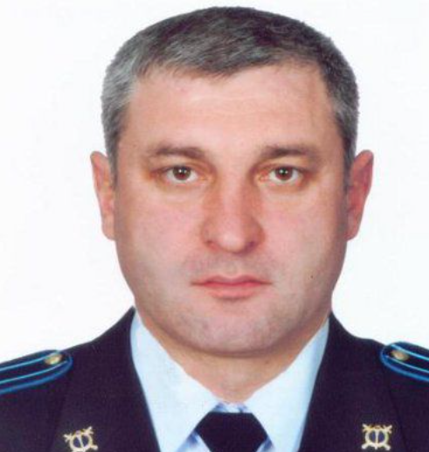

Акчурин Ильдар Сабирович
Заместитель начальника отдела - начальник полиции, подполковник полиции

Хуако Адам Алиевич
Заместитель начальника отдела – начальник следственного отдела, подполковник юстиции

Нагой Инвер Лукманович
Заместитель начальника отдела, подполковник внутренней службы

Заика Андрей Юриевич
Заместитель начальника отдела – руководитель ГРЛС, майор полиции

